Тема урока: Поиск файлов и папок

Класс 8
Предмет:_информатика

Выполнив данную практическую работу, вы научитесь:
- Использовать встроенную Поисковую систему ОС Windows;
- Использовать подстановочные знаки для шаблонов поиска.

Windows предлагает несколько возможностей выполнения поиска файлов и папок.
Средство «Помощник по поиску» обеспечивает наиболее быстрый способ поиска файлов. Рекомендуется использовать средство «Помощник по поиску», если выполняется поиск файлов одного из наиболее употребительных типов, если известно полное имя или часть имени файла или папки, поиск которых необходимо выполнить, или если известно времяпоследнего изменения файла. Если известна только часть имени, можно использовать подстановочные знаки для поиска всех файлов или папок, содержащих эту часть имени. Например, по запросу «*письмо.*» будут найдены файлы «Поздравительное письмо.doc», «Специальное письмо.doc» и «Специальное письмо.txt»
Чтобы найти файл или папку
- Нажмите кнопку Пуск, выберите пункты Найти и Файлы и папки.
- Выберите ссылку Все файлы и папки.
Если ссылка Все файлы и папки не выведена на экране, возможно, был изменен способ поиска, используемый по умолчанию.
  - Выберите ссылку Изменить параметры.
  - Выберите ссылку Изменить способ поиска в файлах и папках.
  - Нажмите кнопку Стандартный, а затем — кнопку OK.
  - Выберите ссылку Все файлы и папки.
- Введите часть имени или полное имя файла или папки или введите слово или фразу, содержащиеся в этом файле.
- Если об объекте поиска имеются определенные сведения или нужно уменьшить диапазон поиска, выберите один или несколько из следующих параметров.
  - В поле Поиск в выберите диск, папку или сетевой ресурс, в котором требуется выполнить поиск.
  - Нажмите кнопку Когда были произведены последние изменения? для поиска файлов, созданных или измененных в конкретном диапазоне дат.
  - Нажмите кнопку Какой размер файла? для поиска файлов конкретного размера.
  - Нажмите кнопку Дополнительные параметры для задания дополнительных условий поиска.
- Нажмите кнопку Найти.
Примечания
При получении слишком большого объема результатов, попробуйте ввести дополнительные условия поиска, чтобы сделать поиск более конкретным.
Использование подстановочных знаков
Подстановочный знак — это вводимый с клавиатуры знак, например, звездочка (*) или вопросительный знак (?), который можно использовать для представления одного или нескольких других знаков при поиске файлов, папок принтеров, компьютеров или людей. Подстановочные знаки часто используются вместо одного или нескольких знаков, когда нужный знак неизвестен либо для того, чтобы не вводить имя полностью.
Подстановочный знак | Использование
Звездочка (*) | Звездочку можно использовать для замены любых знаков, включая пустой. Если при поиске файла не удается вспомнить его имя полностью, но известно, что оно начинается на «gloss», введите следующее:  gloss*  Будут найдены файлы всех типов, имена которых начинаются на «gloss», включая Glossary.txt, Glossary.doc и Glossy.doc. Чтобы задать поиск файла конкретного типа, введите следующее:  gloss*.doc  Будет выполнен поиск всех файлов, имена которых начинаются на «gloss», с расширением .doc, например Glossary.doc и Glossy.doc.
Вопросительный знак (?) | Вопросительный знак можно использовать для замены одного знака в имени. Например, если ввести gloss?.doc, будет найден файл Glossy.doc или Gloss1.doc, но не Glossary.doc.

Чтобы сохранить запрос поиска
- Завершив поиск с помощью средства «Помощник по поиску», в меню Файл выберите команду Сохранить условия поиска.
- В поле Папка выберите папку, в которой следует сохранить запрос поиска.
- В поле Имя файла введите имя для файла и нажмите кнопку Сохранить.
Примечания
- При открытии запроса поиска автоматически начинается новый поиск с использованием сохраненных условий поиска.
- При поиске принтеров с фильтрацией результатов условия фильтрации не сохраняются в запросе поиска.
Задача 1. Найти на компьютере все файлы, удовлетворяющие заданному критерию.
Поиск файлов. Найдем на диске C: файлы с расширением .doc.
В ОС MS Windows выбираем Пуск - Найти - Файлы и папки…, задаем условие поиска (*.doc), поиск в – локальный диск (C:).
Нажав кнопку Найти, получаем результат.

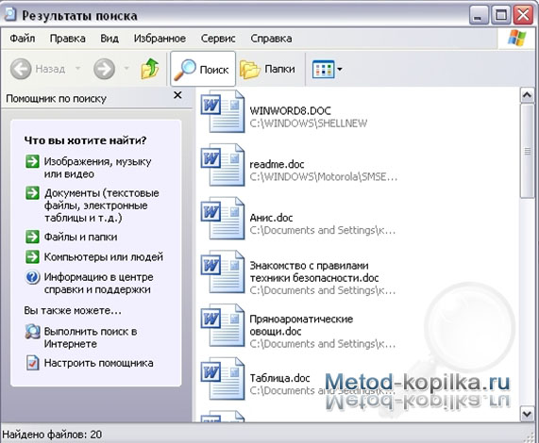
Задача 2. Найдите на диске С: файлы с расширением .tmp и удалите их.
Временные файлы .tmp. Обычно, создаются автоматически различным программным обеспечением, как правило, в качестве резервной копии или кэш-файла; создаются с атрибутом невидимого файла и автоматически удаляются, когда программа закрывается; такие файлы часто называют "темп-файлы".

